**LAPORAN PRAKTIKUM MAHASISWA**

**PEMROGRAMAN WEB FRAMEWORK**

**Installasi dan Pengenalan NodeJs**



**Oleh:**

**NAMA : Haldian**

**NPM :** **20753050**

**KELAS** **: Manajemen Informatika 4B**

**Dosen:**

**Tri Sandhika Jaya, S.Kom., M.Kom.**

**D3 – MANAJEMEN INFORMATIKA**

**JURUSAN EKONOMI DAN BISNIS**

**POLITEKNIK NEGERI LAMPUNG**

**MARET 2022**

A. Tujuan (Capaian Pembelajaran)

Setelah praktikum ini, praktikan diharapkan dapat:

1. Mengetahui tentang kelebihan framework NodeJs
2. Mengetahui tentang teknik non-blocking
3. Mengetahui tentang cara framework Codeigniter

B. Peralatan yang digunakan

1. Web Editor : Visual Studio Code
2. Web Browser : Google Chrome
3. OS PC : Windows 10
4. XAMPP : versi 7.2
5. NodeJs : 16.14.0 LTS

C. Hasil Praktikum

**Tahap Instalasi NodeJS**

1. Pertama download node.js di official websitenya resminya yaitu <https://nodejs.org/> seperti gambar di bawah ini di sini sayab mendownload NodeJs Versi 16.14.0 LTS.

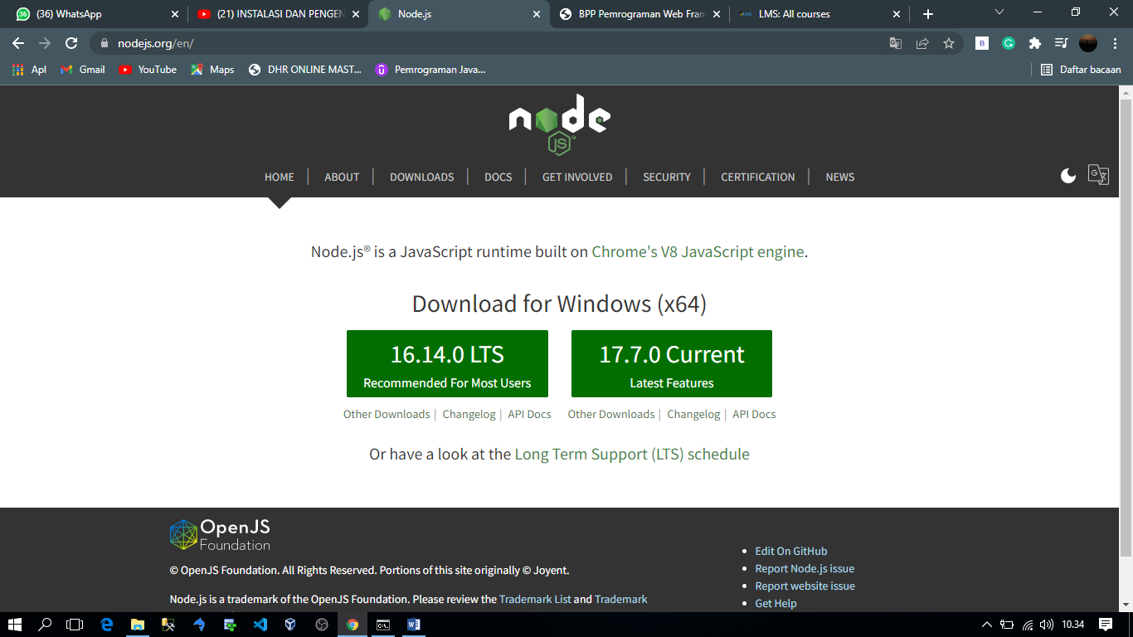

1. Setelah kita mendownloadnyanselanjutnya kita coba klik 2x pada nodejs kita maka akan muncul gambar seperti gambar di bawah ini, lalu kita pilih run.

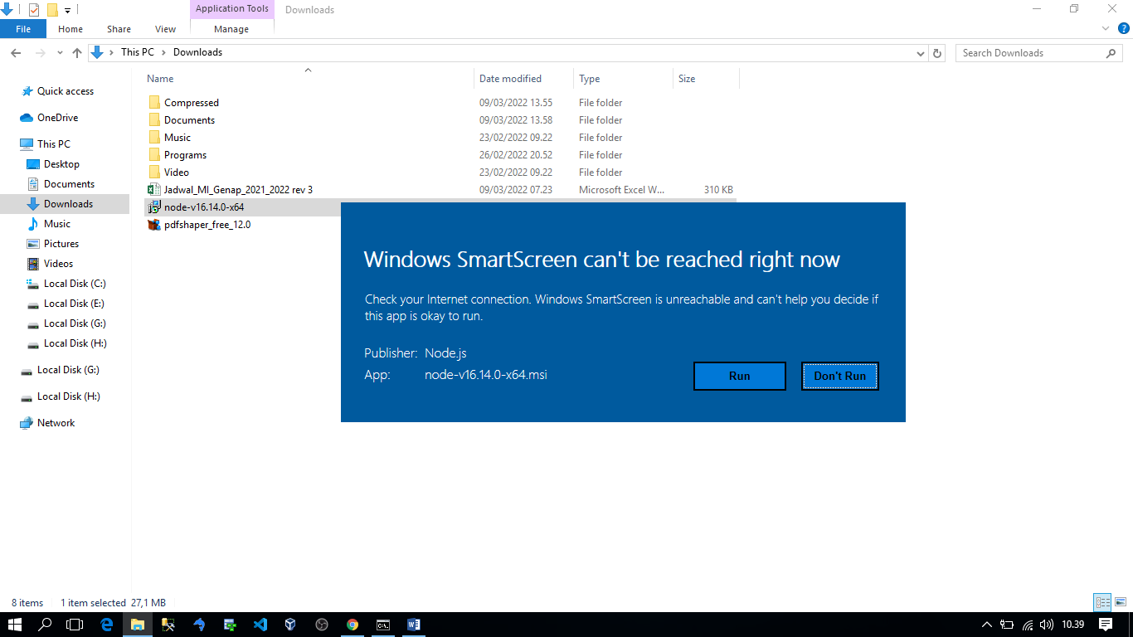

1. Setelah kita mengklik run maka akan tampil seperti gambar di bawah ini kemudian kita next

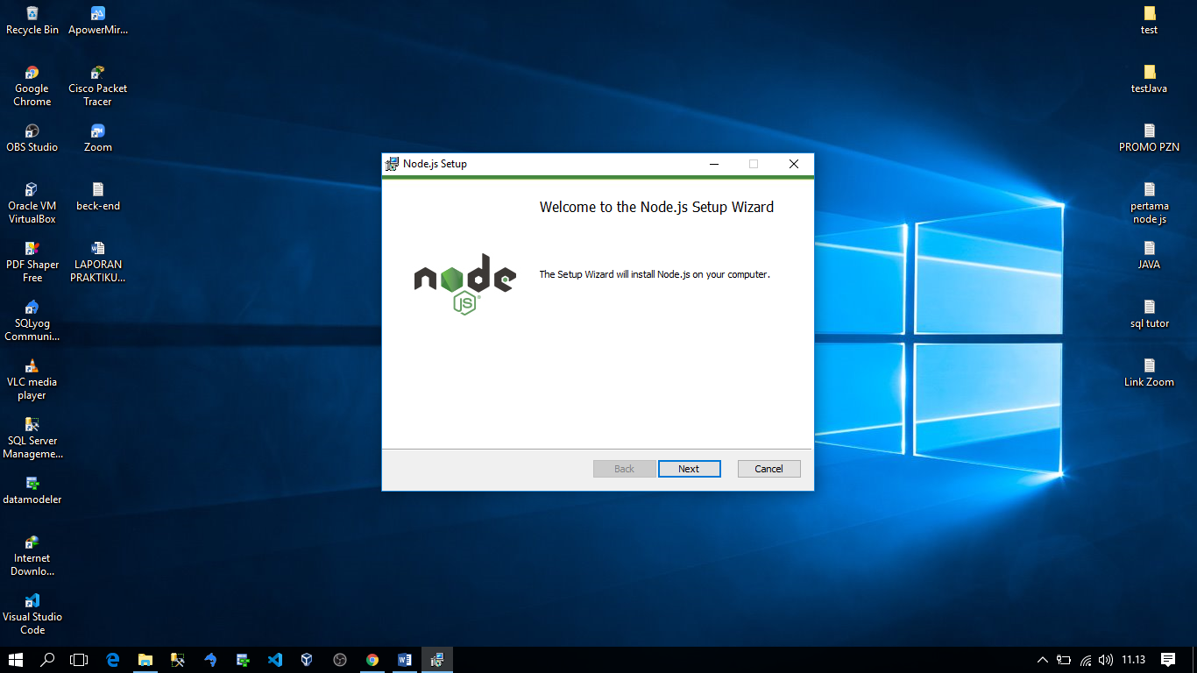

1. Setelah kita klik next lalu kita ceklist dan pilih next kemabali seperti gambar di bawah ini

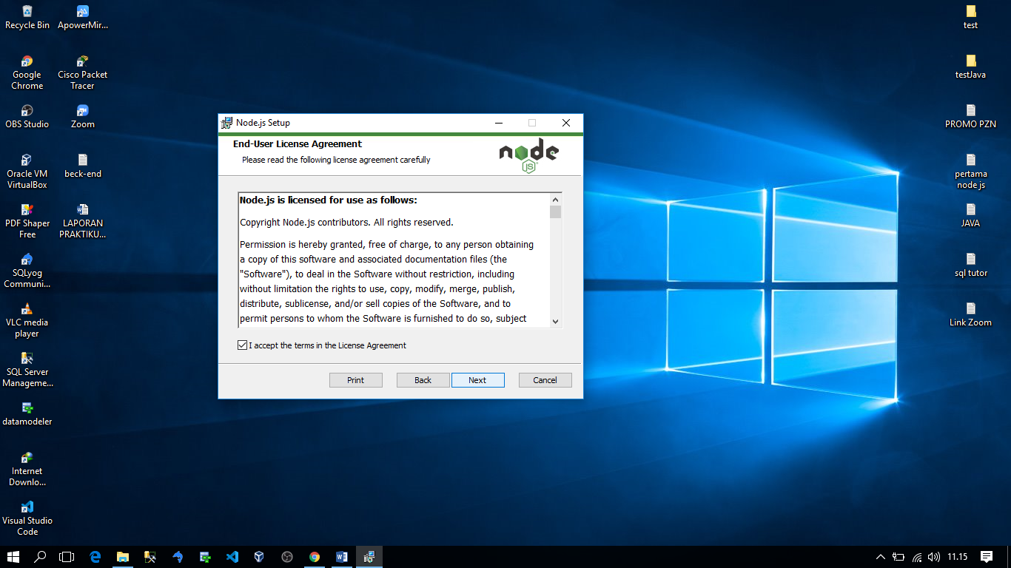

1. Lalu kita pilih next kembali pada bagian ini seperti gambar di bawah ini

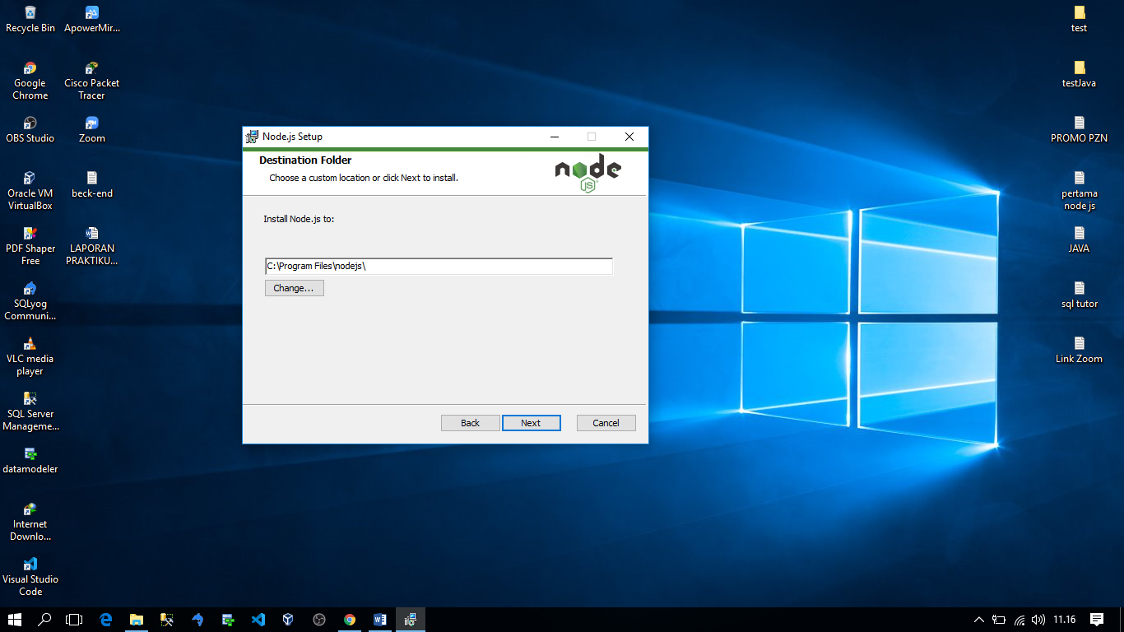

1. Kemudian pada custom setup kita pilih next kemabli seprti gambar di bawah ini

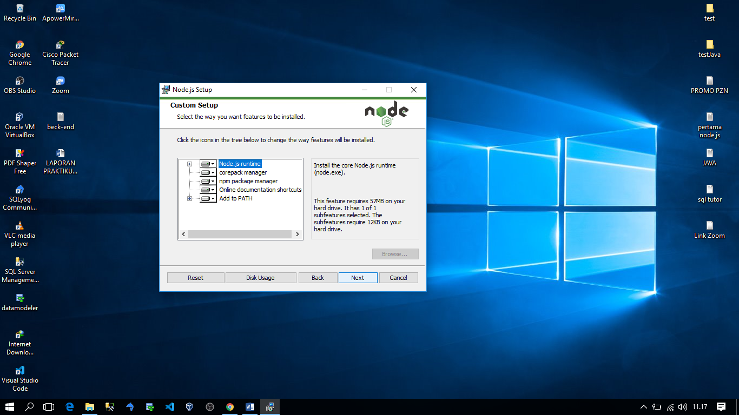

1. Lalu pada tools native kita ceklist dan kita pilih next seperti gambar di bawah ini

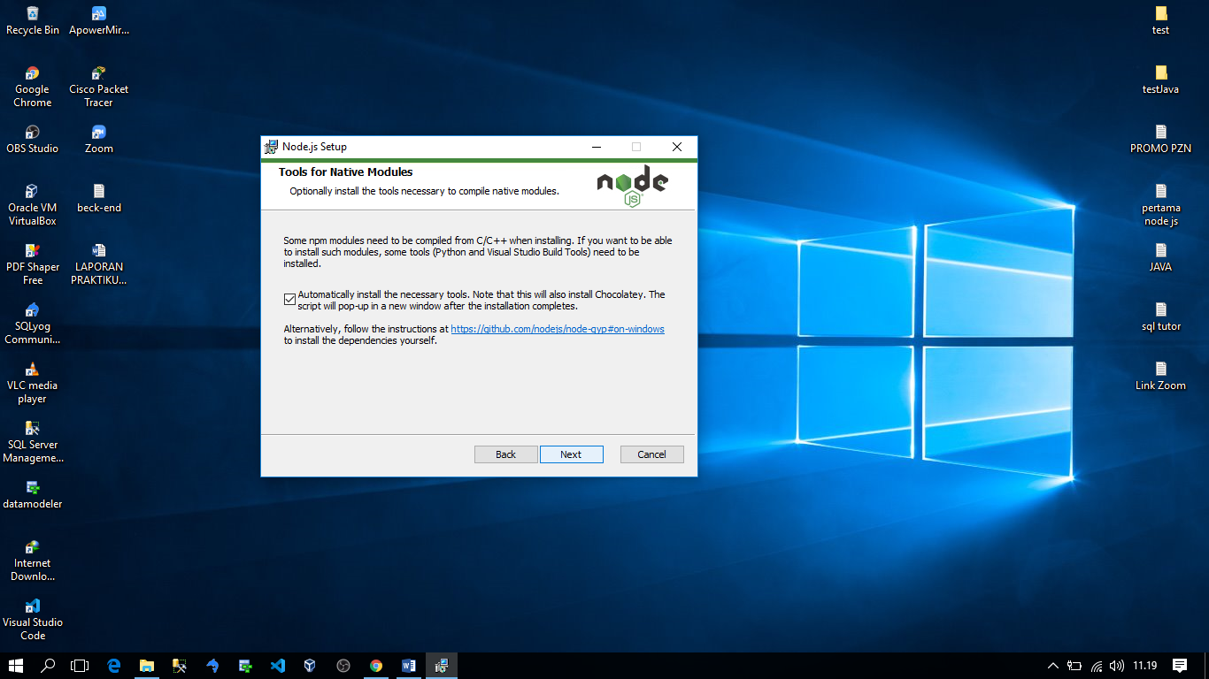

1. Setelah itu kita klik install seperti gambar di bawah ini

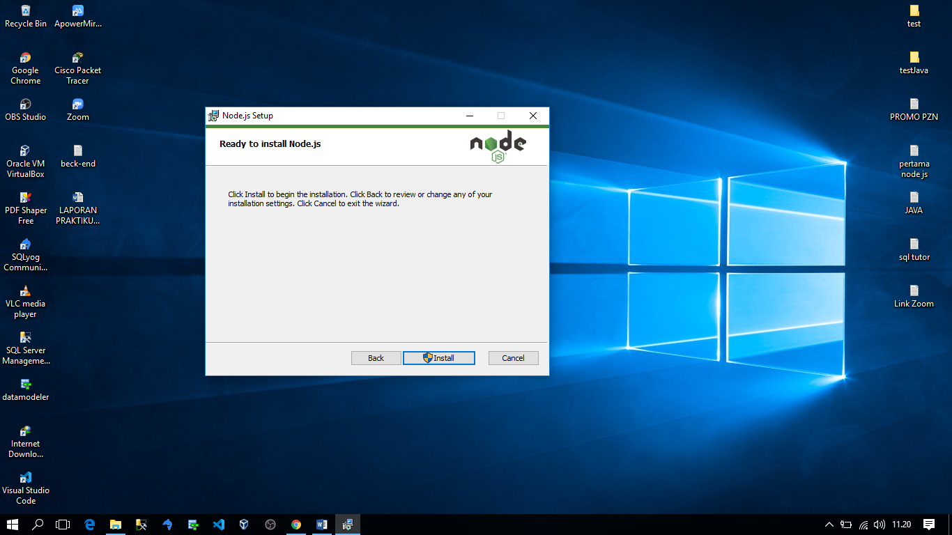

1. Dan di sini kita tunggu sampai prosess install selsai

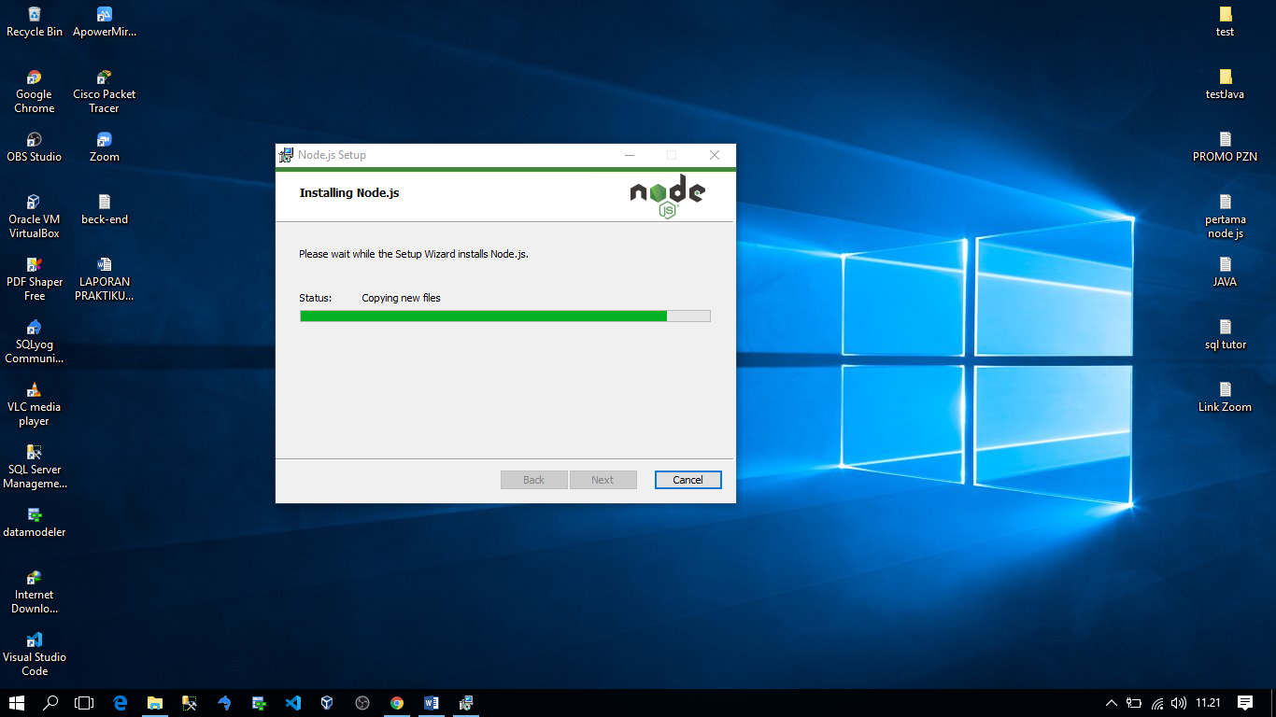

1. Setalah selsasi kita klik finish seperti gambar di bawah ini

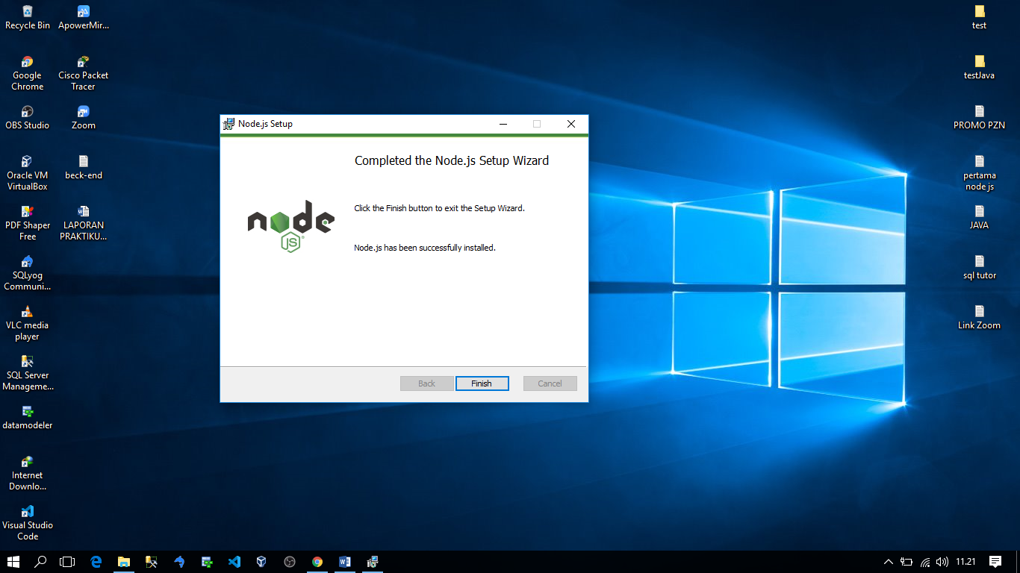

1. Seteleah itu kita Cek instalasinya denganb cara buka Command Prompt. Dengan cara Ctrl+R kemudian ketikan cmd, maka akan tampil jendela command prompt-nya. Setelah tampil jendela command prompt, ketikan perintah: node –v dan npm –v maka akan seperti gambar di bawah ini

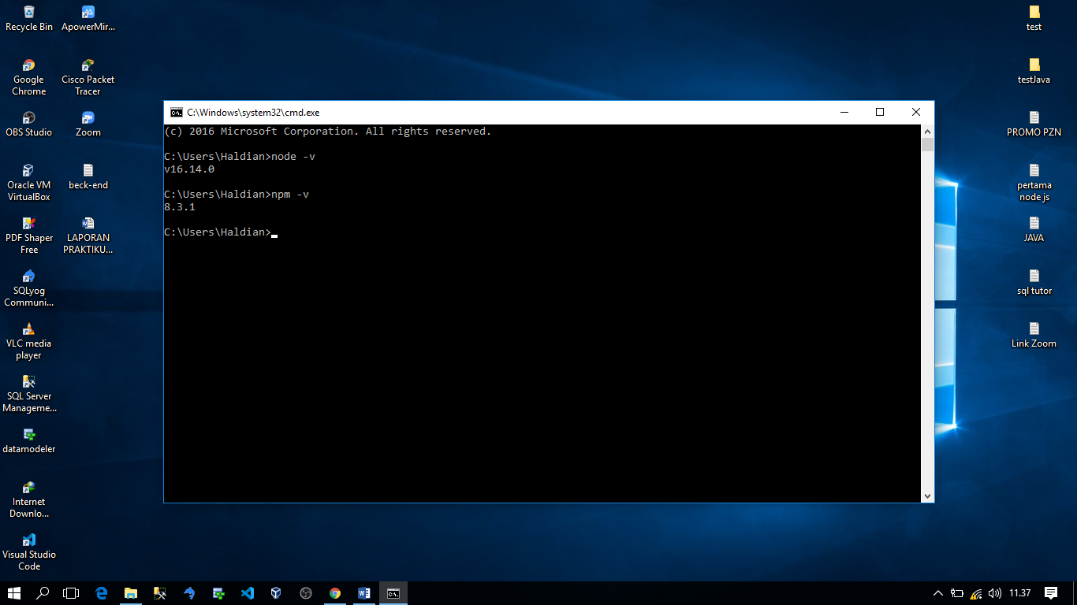

1. Kemudian kita buat folder baru dengan nama nodejs kemudian buat file dengan nama app.js setelah itu kita coba buat “Hello word” pada file js kita sepertri gambar di bawah ini.

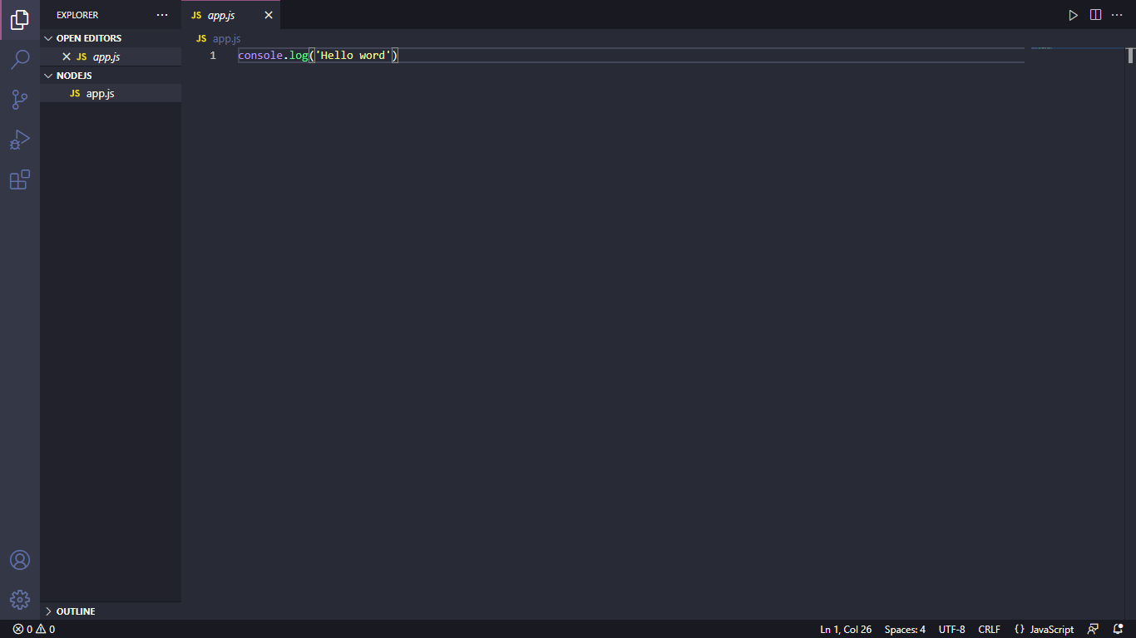

1. Setelah kita buat “Hello word” maka selanjutnya kita coba pada command prom/ cmd kita dengan memanggilnya seperti gambar di bawah ini

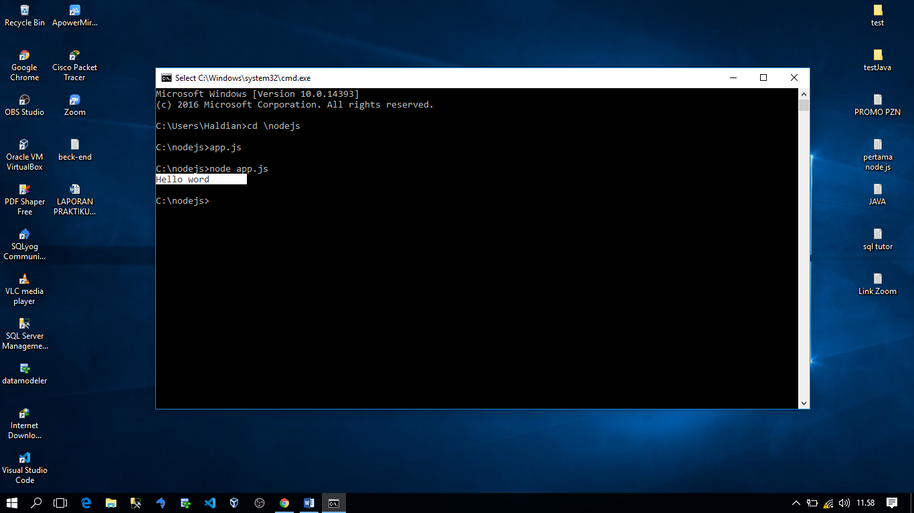

D. Tugas

**Membuat server dengan module http**

1. Pertama kita buat script seperti di bawah ini untuk membuat web server
2. const *http* = require('http');
3. *http*.createServer((*req*, *res*) => {
4. *res*.writeHead(200, { 'Content-Type': 'text/plain' });
5. *res*.write;
6. *res*.end();
7. }).listen(8000);
8. console.log('server running on port 8000');
10. 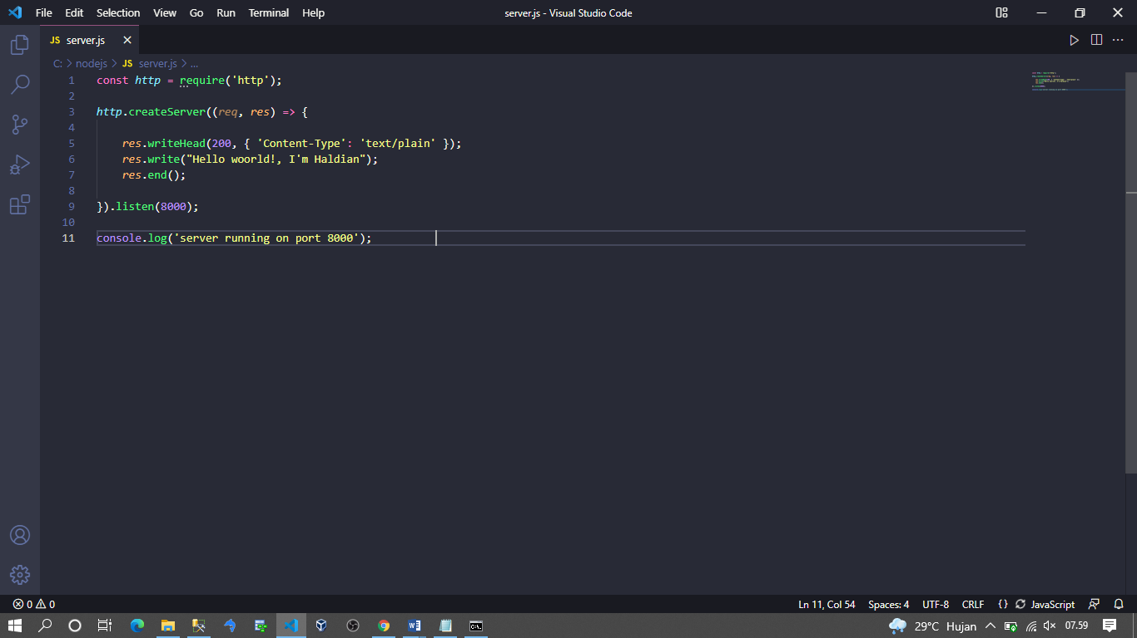Hasilm ScreenShoot  dari script untuk membuatb web server
11. Setelah itu kita buka cmd kita kemudian kita jalankan node server kita seperti gambar di bawah ini

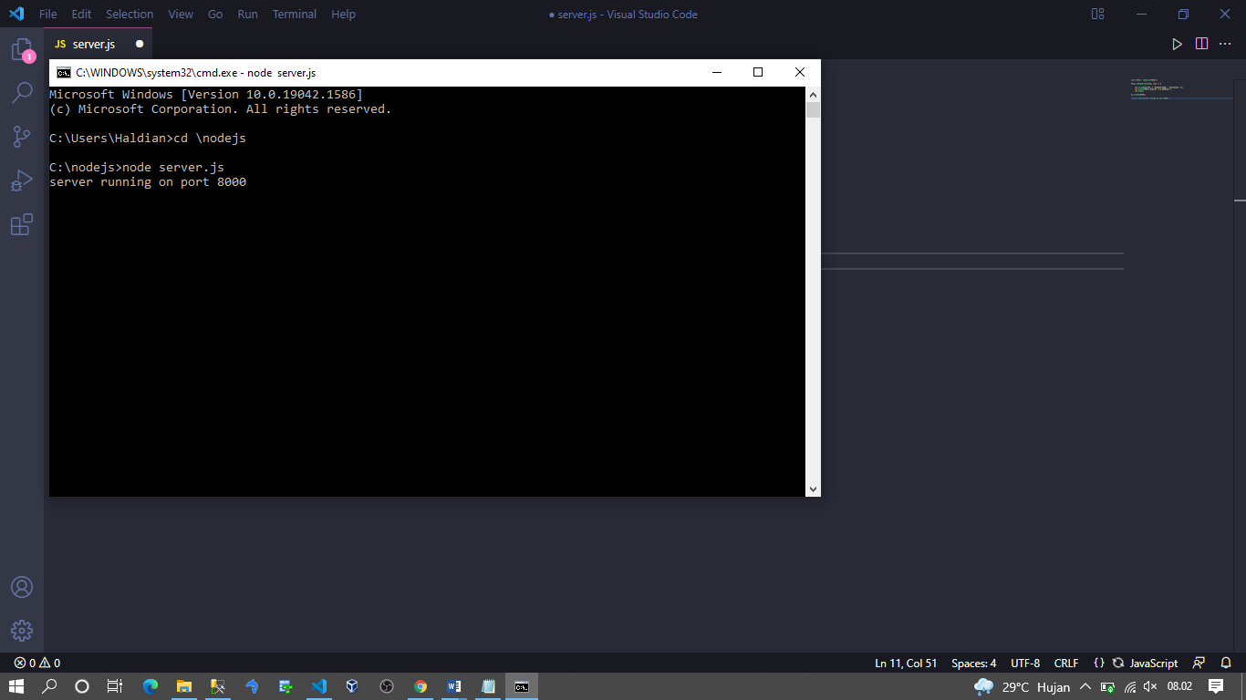

1. Kemudian kita buka webrouser kita kemudian panggil dengan loccalhost/8000 seperti gambar di bawah ini

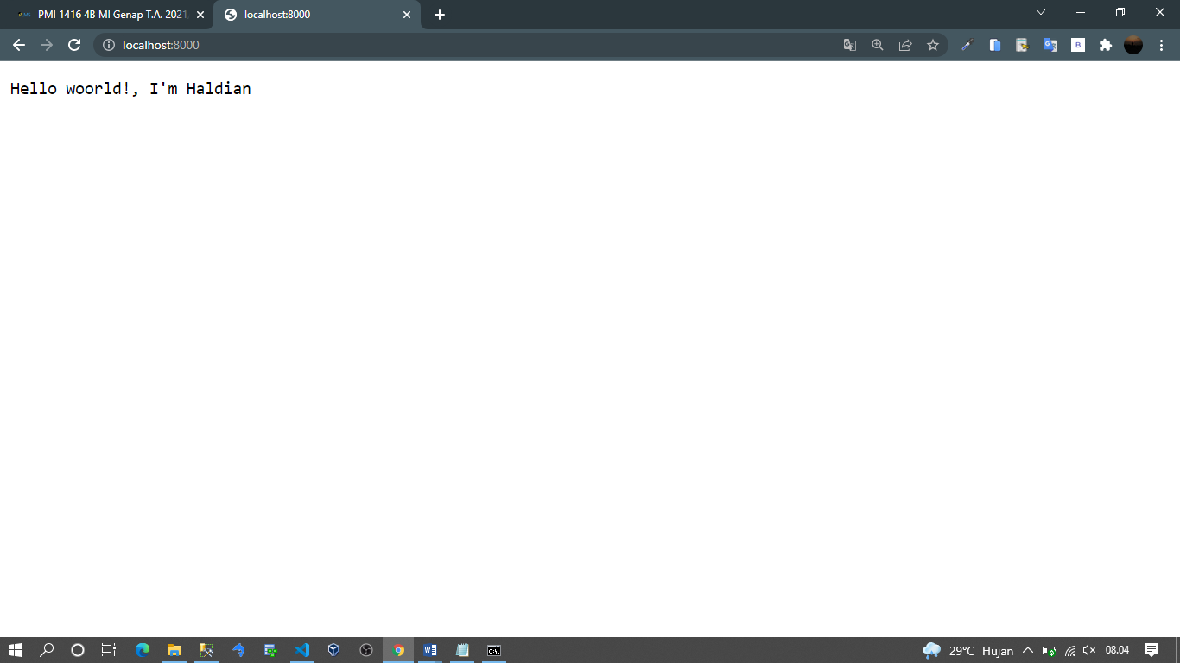

E. Daftar Pustaka

1. TSJ TV

www.youtube.com/c/TSJTvPro

2. Tutorislpoint. Nodejs.

www.tutorialspoint.com